TZ nezveřejňovat dříve než 5. 10. 2023
Titulek:
Slavnostní předávání cen Model Young Package odhaluje nejlepší návrhy obalů nápojů roku 2023
Perex:
Praha, 5. října 2023
Se svou mezinárodní soutěží Model Young Package podporuje Model Group mladé talenty a tím zajišťuje inovace pro obalový průmysl. Vyhlášení vítězů této mezinárodní soutěže proběhlo 4. října 2023 v pražském prostoru Spojka Events. Poprvé v historii této iniciativy byla součástí také výzva, kde nejlepší designéři vytvořili řešení na míru na základě zadání od potštejnského pivovaru Clock.
Text:
S heslem „Thirsty for Packaging“ soutěž Model Young Package hledala kreativní a inovativní obaly pro nápoje s účastníky z celého světa. Do dvoukolovém formátu se mohli přihlásit žáci středních škol od 15 let, stejně jako studenti vysokých škol a designéři bez omezení věku se svými nápady. Celkem bylo přihlášeno více než 240 prototypů kreativních obalů pro nápoje ze 29 zemí. Ve druhém uzavřeném kole soutěže se vítězové prvního kola střetli se zkušenými designéry, aby vyřešili zadání reálné společnosti, která se zabývá nápoji, oblíbeného pivovaru Clock.

Celková finanční hodnota cen ve výši 31 000 eur putuje k následujícím autorům:
První kolo – Otevřená soutěž s online registrací
KATEGORIE UNLIMITED – UNIVERZITY A DESIGNÉŘI BEZ OMEZENÍ VĚKU:
1. cena 5,000 EUR:
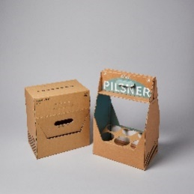
Se Hyeon Won, Burg Giebichenstein Kunsthochschule Halle, Jižní Korea: Fold up Pick up
"Fold up Pick up" je univerzální obal, který se přizpůsobuje různým fázím dodavatelského řetězce a nabízí jedno řešení pro různé potřeby. Začíná jako běžná krabice pro distribuci a skladování, odtrhnutím bočních klop a jejich složením se promění na prodejní obal. Následně si jej mohou zákazníci snadno odnést domů díky středové rukojeti.

2. cena 3,000 EUR:
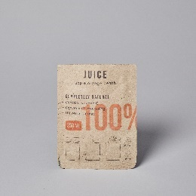
Mariia Sokolova, FA ČVUT, Česká republika: Flat Juice packaging
Obal Flat juice přináší jedinečné řešení pro balení nápojů. S formátem o velikosti A5 se pohodlně vejde do tašek nebo batohů vedle knih a lze jej složit napůl pro menší kabelky. Obal má vrchní papírovou vrstvu a uzavřenou plastovou vložku, což zajišťuje, že během přepravy nedojde k úniku obsahu. Po použití je snadné papírovou a plastovou vrstvu oddělit a vytřídit v různých odpadních kontejnerech.
3. cena 2,000 EUR
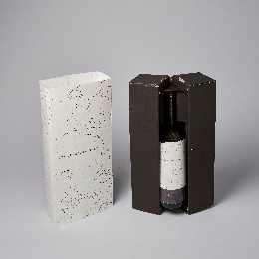
Olaf Stachurski, Akademia Sztuki w Szczecinie, Polsko: Geovine
Obal Geovine oslavuje lokální vinařství a jejich jedinečné lokality. Jeho pop-up otevírání nabízí snadný přístup k lahvi, zatímco záměrně lehce potrhaná etiketa přidává prvek zajímavosti. S využitím ekologických materiálů podporuje zážitek z darování vína a podporuje udržitelnost v odvětví vinařství.

KATEGORIE HIGH SCHOOLS – ŽÁCI STŘEDNÍCH ŠKOL OD 15 LET:
1. cena 3,000 EUR
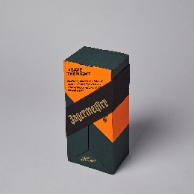
Sebastian Sikora, SUŠ Ostrava, Česká republika: Jägermeister #SAVETHENIGHT
Návrh pro limitovanou edici obalu Jägermeister s názvem #SAVETHENIGHT ohromuje minimalistickým, luxusním designem a unikátním otevíráním. Obsahuje láhev o objemu 0,7 litru a je vyrobena z papíru s pozlacenými a stříbrnými prvky.

2. cena 2,000 EUR
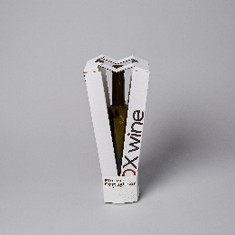
Eduard Špička, VOŠ a SPŠ Šumperk, Česká republika: BOX Wine
BOX Wine slouží zároveň jako primární i sekundární obal, což snižuje odpad. Nabízí možnost stohování, snadnou přepravu a otevření, čímž propojuje vlastnosti drahých lahví od vína s dostupnějšími kartony pro přepravu.

3. cena 1,000 EUR
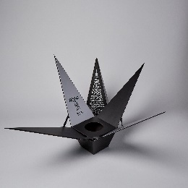
Sára Hejčíková, SUŠ Ostrava, Česká republika: Tatra Tea
Tatra Tea je vyrobeno z potaženého kartonu s parciálním stříbrným lakem a skládá se ze tří částí: dna, víka a vložky. Obsahuje integrované magnety pro zajištění uzávěru a využívá kombinace černé a stříbrné barvy, která ladí s designem lahví Tatranského čaje.

SPECIÁLNÍ CENY:
V rámci večera byly uděleny také tři speciální ceny:
Cenu předsedy poroty obdržela slovenská studentka Katarína Davidová ze Střední školy Strážnice za její zvláště chytrý koncept.
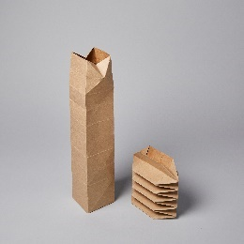
Foltio řeší problém přeplněných papírových kontejnerů při třídění odpadu. Šikovným složením kartonu minimalizuje plýtvání prostorem. Toto řešení z hnědého recyklovaného kartonu má rozměry 7,5 cm × 7,5 cm × 33,75 cm, váží 300 g/m2 a je navrženo pro 0,5litrové skleněné láhve.
Diváci měli také možnost vybrat si svého favorita z předvybraného seznamu porotou, obsahujícího 29 prototypů, v rámci ocenění Online Award. Hlasující vybrali návrh Samuela Bratka ze SŠUP Josefa Vydru na Slovensku, který následně získal i Cenu Inovačního Centra, což mu zajistilo placenou stáž u společnosti Model Group a cenu ve výši 1 000 EUR.
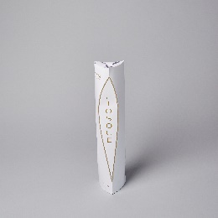
Le TOSQUE ztělesňuje jednoduchost, univerzálnost a jedinečnost. Jedná se o prototyp obalu pro nápoje, který vzdoruje konvenčním hranatým tvarům svými elegantními křivkami a vytváří optickou iluzi svého pravého těžiště. I když byl původně navržen pro ledové víno, lze jej přizpůsobit různým typům a materiálům lahví, včetně různých druhů materiálu a uzávěrů.

Druhé kolo – Uzavřená soutěž s vybranými designéry od Model Group
1. cena 8,000 EUR
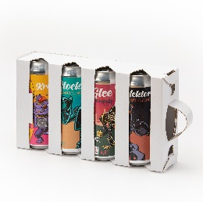
Rolf Weilenmann, Švýcarsko: Fab Four
"Fab Four" je luxusní obal pro maloobchod navržený pro prodej exkluzivních plechovek od pivovaru Clock. Jeho užívaní je pohodlné pro prodejce i zákazníka – snadné sestavení a uzavření doplňuje o vestavěné ucho pro odnos, perforovanou zadní část pro snadné vyjmutí plechovek a také možnost přidat vnější vrstvu pro dodatečnou ochranu při dopravě.
2. cena 4,000 EUR
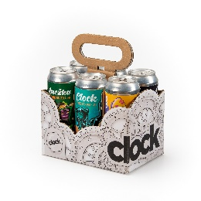
Philipp Hainke, Německo: Clock Pack C6x0,5
Clock pack C6x0.5 je obal z jednoho kusu, který pojme šest plechovek o objemu 0,5 litru. Jeho dno se skládá automaticky, obal k tomu navíc obsahuje přepážky pro efektivní manipulaci. Vestavěné ucho poskytuje flexibilitu - pro přímý prodej s možností odběru je lze vytáhnout, nebo je složit pro odeslání kurýrem, aniž by ztratily svoji funkčnost.

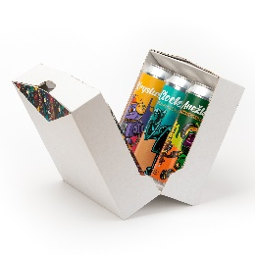
3. cena 2,000 EUR
Norman Drescher, Německo: Diamonds Inside – a jewel case
Tento kompaktní přepravní obal se pyšní atraktivním designem připomínajícím vybroušený diamant. Při otevření překvapivě odhalí všechny plechovky uvnitř, ze kterých si příjemce snadno může vybrat a vytáhnout jeho oblíbenou.

Porota
- Christian Zanzotti (Vlastník ZANZOTTI INDUSTRIAL DESIGN a předseda poroty)
- Jörg Peissker (Vedoucí značky Pabst&Richarz mezinárodní Berentzen)
- Yücel Metin (Vedoucí oddělení vývoje obalů a inovací, Model Group)
- Christian Schiffers (CEO Fachverband Faltschachtel-Industrie)
- Petr Kundrata (projektový manažer pro inovace v Plzeňském Prazdroji)
Model Young Package 2023
Model Young Package je každoroční soutěž pořádaná skupinou Model od roku 1996, která spojuje stovky designérských talentů, fascinující prototypy z udržitelných materiálů a inspirující výměnu nápadů o obalech budoucnosti.
Cílem letošního ročníku "Thirsty for packaging“ je pozvánka talentů z celého světa, aby navrhli své originální prototypy obalů pro nápoje a soutěžili tak o atraktivní ceny. V druhém kole soutěže byli účastníci vyzváni k vytvoření obalů, které budou splňovat požadavky velkovýroby i požadavky zákazníka z nápojového průmyslu. Tento nový koncept Model Young Package spojuje talenty s průmyslovými profesionály jako nikdy předtím: https://bit.ly/myp-23-results
Model Group
Společnost Model Group (v Česku Model Obaly) vyvíjí, vyrábí a dodává inteligentní, inovativní a vysoce kvalitní obalová řešení vyrobená z hladké, vlnité a kašírované lepenky. Model Group zaměstnává asi 4 600 lidí v 15 evropských pobočkách nebo závodech.
Model Group je firmou vlastněnou už čtvrté generace rodily Model. Mezinárodní soutěž v oblasti designu Model Young Package je pořádána společností Model Group od roku 1996 a od té doby vypráví příběhy mladých talentů, prestižních ocenění a výjimečných obalů.
Model Young Package slouží jako platformu pro nejkreativnější designéry obalů. Zatímco v prvním kole soutěží mladí talenti se svými prototypickými návrhy, ve druhém kole řeší skutečné zadání v oblasti obalů.
Cílem je vyvinout balení připravené k výrobě podle skutečných požadavků zákazníka. Tímto způsobem mohou mladí designéři získat zkušenosti od profesionálů v oblasti designu obalů a získat první pracovní know-how.

ODKAZ NA FOTO (celý report bude dostupný 5. 10. 2023 do 12:00)
Pro více informací kontaktujte:
myp@modelgroup.com
Daniel Ibrahim
Project Manager MYP

